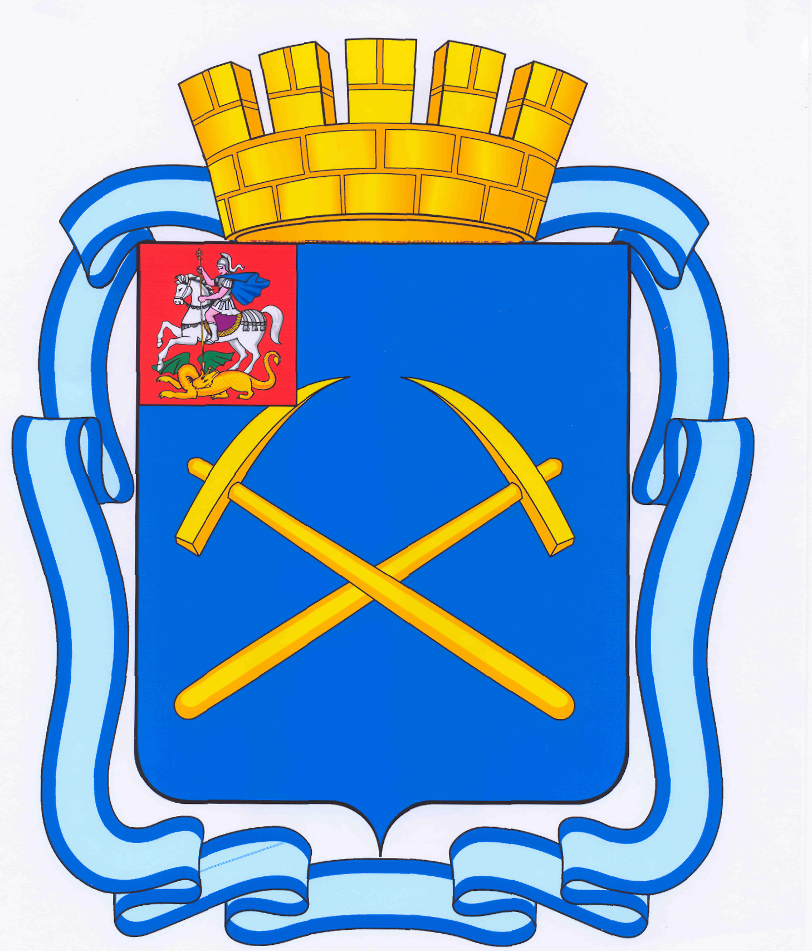

СОВЕТ ДЕПУТАТОВ
ГОРОДСКОГО ОКРУГА ПОДОЛЬСК
МОСКОВСКОЙ ОБЛАСТИ

РЕШЕНИЕ

от ___ ___________20___ г. № ___/ ___

О внесении изменения в Перечень имущества, находящегося в собственности муниципального образования «Городской округ Подольск Московской области», свободного от прав третьих лиц (за исключением права хозяйственного ведения, права оперативного управления, а также имущественных прав субъектов малого и среднего предпринимательства), предназначенного для предоставления его во владение и (или) в пользование на долгосрочной основе (в том числе по льготным ставкам арендной платы) субъектам малого и среднего предпринимательства и организациям, образующим инфраструктуру поддержки субъектов малого и среднего предпринимательства», утвержденный решением Совета депутатов Городского округа Подольск Московской области от 28.04.2016 № 16/7

В соответствии с Федеральным законом от 24.07.2007 № 209-ФЗ «О развитии малого и среднего предпринимательства в Российской Федерации», Порядком формирования, ведения (в том числе ежегодного дополнения), обязательного опубликования Перечня имущества, находящегося в собственности муниципального образования «Городской округ Подольск Московской области», свободного от прав третьих лиц (за исключением права хозяйственного ведения, права оперативного управления, а также имущественных прав субъектов малого и среднего предпринимательства), предназначенного для предоставления его во владение и (или) в пользование на долгосрочной основе (в том числе по льготным ставкам арендной платы) субъектам малого и среднего предпринимательства и организациям, образующим инфраструктуру поддержки субъектов малого и среднего предпринимательства, утвержденным решением Совета депутатов Городского округа Подольск Московской области от 11.04.2023 № 37/5, руководствуясь Уставом муниципального образования «Городской округ Подольск Московской области»,

Совет депутатов Городского округа Подольск решил:

  - Внести в Перечень имущества, находящегося в собственности муниципального образования «Городской округ Подольск Московской области», свободного от прав третьих лиц (за исключением права хозяйственного ведения, права оперативного управления, а также имущественных прав субъектов малого и среднего предпринимательства), предназначенного для предоставления его во владение и (или) в пользование на долгосрочной основе (в том числе по льготным ставкам арендной платы) субъектам малого и среднего предпринимательства и организациям, образующим инфраструктуру поддержки субъектов малого и среднего предпринимательства, утвержденный решением Совета депутатов Городского округа Подольск Московской области от 28.04.2016 № 16/7 (далее – Перечень) следующее изменение:

1.1. дополнить Перечень пунктом 18 следующего содержания:
«
№ | Наименование объекта имущества | Адрес местонахождения | Кадастровый номер | Уникальный реестровый номер в ЕИСУГИ | Площадь, кв.м/протяженность, м | Целевое назначение/категория и вид разрешенного использования
18 | Нежилое помещение | Московская область, Городской округ Подольск, г. Подольск, ул. Почтовая, д. 15, пом. 1 | 50:55:0010105:580 | 000000000265805 | 34,3 | Нежилое
».

2. Направить настоящее решение Главе Городского округа Подольск для подписания и обнародования.

3. Контроль за выполнением настоящего решения возложить на постоянную депутатскую комиссию по вопросам градостроительства, перспективного развития округа, управления муниципальным имуществом и земельным отношениям (Ушанева Л.В.).

Председатель Совета депутатов  Городского округа Подольск | Глава Городского округа  Подольск
А.А. Никулин | Г.И. Артамонов

